# Spis treści

Spis treści 1

1. O projekcie 2

2. Diagramy 3

2.1. Klas. 3

2.2. Obiektów. 4

2.3. Przypadków użycia. 5

2.4. Diagram przebiegu 6

2.5. Diagram kooperacji 6

2.6. Stanu 7

2.7. Czynności. 7

2.8. Komponentów. 8

2.9. Wdrożenia. 9

# O projekcie

Główną funkcją serwisu, będzie umawianie spotkań ze znajomymi.

Użytkownik będzie miał możliwość wyszukiwania znajomych, dodawania ich. Będzie możliwe proponowanie spotkań, akceptowanie spotkań, dodawanie miejsc na spotkania, otrzymywanie powiadomień o spotkaniach oraz prowadzenie czatu ze znajomymi.

Serwis będzie składał się tak jak większość takich rozwiązań z dwóch podstawowych części: modułu publicznego dostępnego dla wszystkich użytkowników oraz modułu administracyjnego dostępnego jedynie dla specjalnych użytkowników którzy, będą administrowali platformą.

# Diagramy

## Klas.

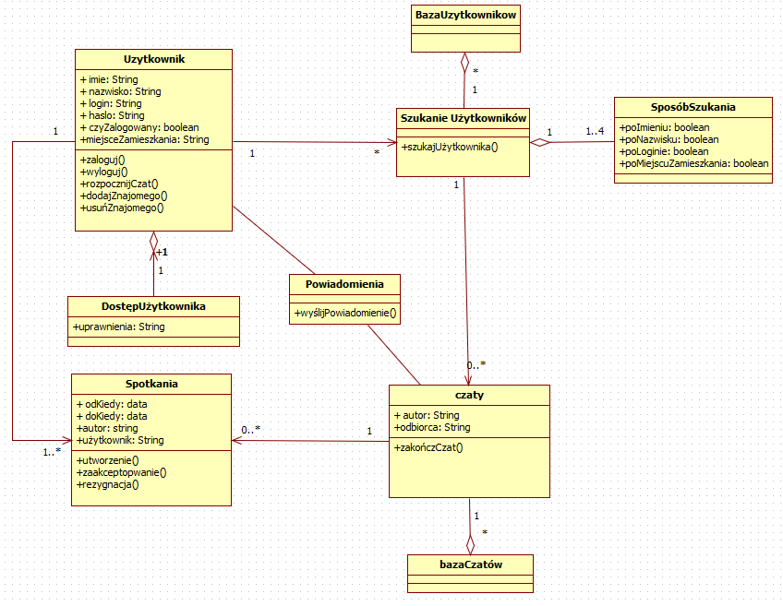

Diagram klas przedstawia klasy w projekcie, gdzie:

* W klasie **DostępUżytkownika** będzie informacja o uprawnieniach użytkownika w systemie, dzięki czemu będzie możliwe odróżnienie użytkowników standardowych od administratorów.
* W klasie **Spotkania** dane, które będzie zawierać ta klasą to: szczegółowe informacje odnośnie spotkań poszczególnych użytkowników.
* Szukanie użytkowników będzie realizowane przez klasę **SposóbSzukania**, dzięki czemu użytkownicy korzystający z serwisu będą mieli dostęp do czterech różnych sposobów szukania pozostałych osób będących w serwisie.
* Klasa **Czaty** będzie klasą zawierającą szczegóły na temat poszczególnych czatów, które odbywały się w serwisie społecznościowym.

## Obiektów.

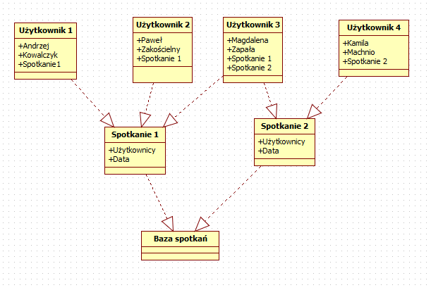

Użytkownicy, aby umówić się na spotkanie korzystają z klasy spotkanie, natomiast wszystkie dane przechowywane są w klasie baza spotkań.

## Przypadków użycia.

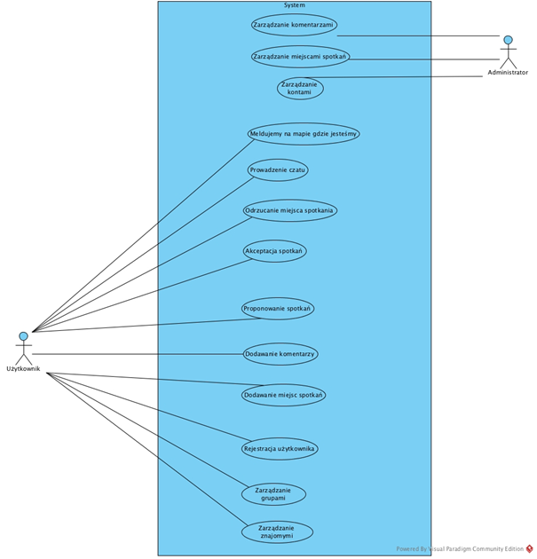

Diagram przypadków użycia pokazuje co może zrobić użytkownik w serwisie, a jakie działania może podjąć administrator.

## Diagram przebiegu

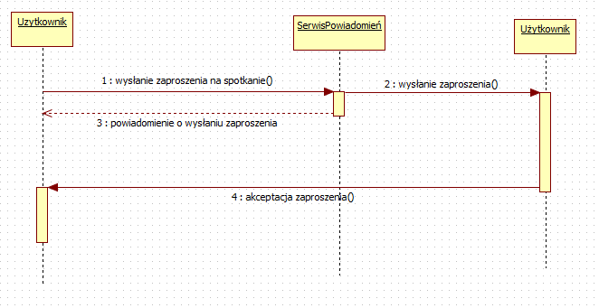

## Diagram kooperacji

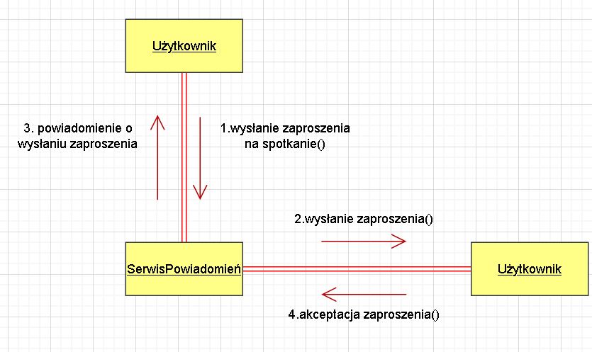

Diagramy przebiegu i kooperacji opisują wysłanie przez użytkownika zaproszenia na spotkanie innego użytkownika oraz interakcję z systemem powiadomień.

## Stanu

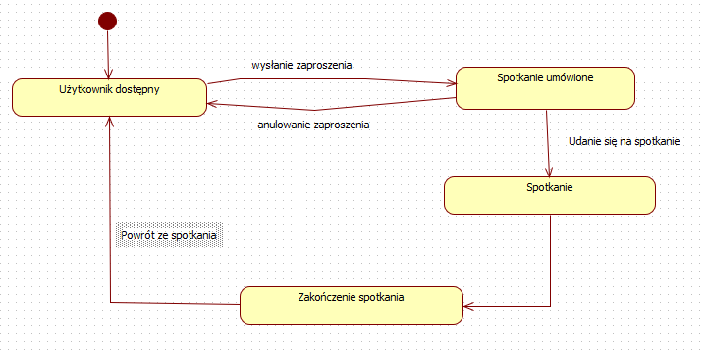

Diagram opisuje proces umawiania się na spotkanie ze znajomymi. Wybieramy znajomych i proponujemy im spotkanie w wybranym miejscu i porze poprzez wysłanie im zaproszenia.

## Czynności.

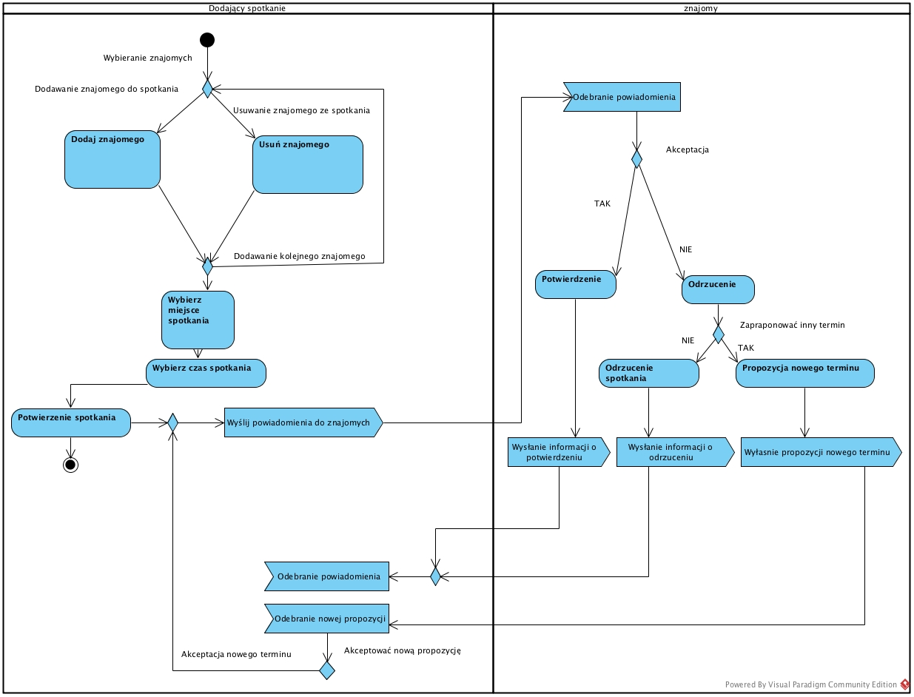

Diagram czynności pokazuje przebieg tworzenia wydarzenia i dodawania do niego znajomych.

## Komponentów.

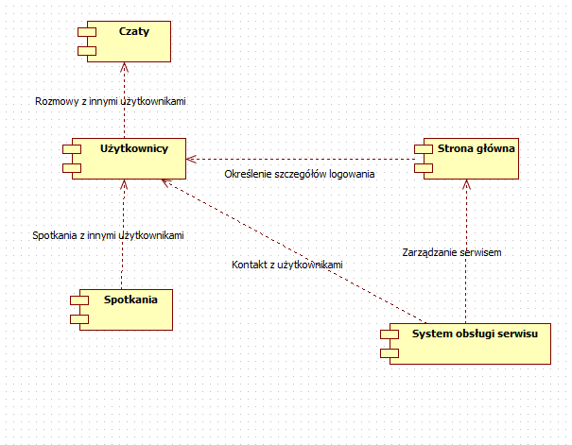

System będzie użytkowany przez użytkowników którzy dokonali rejestracji bezpośrednio w systemie. Nad funkcjonowaniem serwisu będą czuwali administratorzy.

## Wdrożenia.

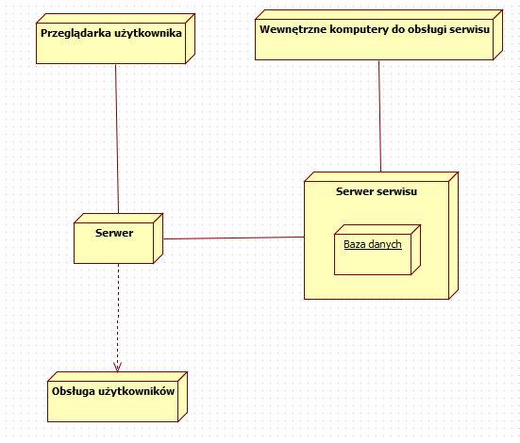

Aplikacja będzie pracowała w architekturze klient – serwer. Serwer będzie udostępniał usługi klientom aplikacji z wykorzystaniem protokołu http oraz technologii WebSocket.